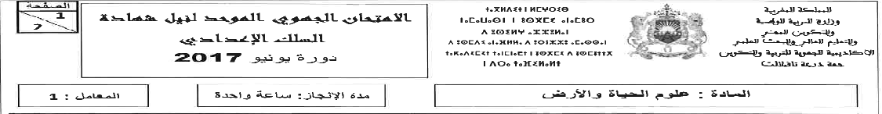
Restitution des connaissances : (8pts)
- Définissez les termes suivants: excitabilité – Contractilité www.pc1.ma
- Mentionnez deux comportements qui menacent l'intégrité du système nerveux
- Pour chaque définition, appropriez-lui le terme parmi les termes suivants: (nerf sciatique - encéphale- muscle - élasticité - arc réflexe) sous forme de paires: (numéro de définition: terme approprié)
Numéro | Définition
1 | Le trajet de l’influx nerveux pendant le reflexe
2 | La capacité du muscle à retrouver sa longueur d'origine après avoir supprimé la force qui lui était appliquée
3 | Un organe qui est à la fois conducteur sensitif et moteur
4 | Ensemble du cerveau ,cervelet et bulbe rachidien
- Reliez sur votre copie chacun des éléments du premier groupe aux éléments appropriés du deuxième groupe sous forme de paires: (A, ....), (B, ....), (C, ...), (D ,. ....)
Groupe 1
A - Réponse immunitaire humorale
B - Réponse immunitaire cellulaire
C - réponse immunitaire excessive
D - déficience immunitaire
Groupe2
1- Sida
2 – Lymphocytes T8
3 - Allergies
4 – Lymphocytes B
5 - Phagocytose

- Le document 1 représente quelques étapes d'un important phénomène immunitaire
1 -Identifier Le phénomène représenté dans le Document 1 ?
2- Donnez les noms appropriés aux étapes représentées sur les figures 1, 2 et 3 ?
Raisonnement scientifique et communication écrite et graphique : (12pts)
Le premier exercice(6pts)
Une fois que le conducteur voit les feux rouges de stationnement d'une voiture A roulant devant lui qui a pris feu, il appuie son pied droit sur la pédale de frein pour arrêter son véhicule B afin d’éviter la collision
- Extraire du texte les activités nerveuses exercées par le conducteur de la voiture B ?
- Déterminer la nature de chacune de ces activités nerveuses ?
- Réaliser un diagramme simplifié du trajet de l’influx nerveux pendant les activités effectuées par le conducteur de la voiture B, en utilisant les éléments suivants: (Aire visuel le- Nerf sciatique – Aire de la motricité générale - Nerf optique- Muscles du pied - Moelle épinière - l'œil - la lumière - le mouvement du frein)
Le deuxième exercice (6pts)
Safaa, qui a cinq ans, est allée avec sa mère au dispensaire pour prendre le vaccin programmé pour elle dans le carnet de santé. Le soir, la température corporelle de Safaa a augmenté, avec des rougeurs et des gonflements à l’endroit d'injection.
( X : signifie temps de vaccination)
1- Trouvez le type de vaccin que Safaa a pris, en se basant sur les données du document 3, puis expliquez ce que ce vaccin représente pour le corps. ?
2 - Extraire du texte les symptômes qui apparaissent sur Safaa après vaccination et déterminer le type de réponse immunitaire exprimée par ces symptômes
Pour comprendre l'importance de la vaccination pour protéger le corps, des souris ont reçu une injection d'anatoxine tétanique en deux étapes et le développement de la quantité d'anticorps dans le sérum de souris a été suivi avec le temps. Le document 4 montre les résultats obtenus
3-a- Comparer les résultats obtenus après la première injection et la deuxième injection ?
- b - Expliquer les différences observées entre les résultats de la première injection et de la deuxième injection ?
4- Conclure l'importance de la vaccination par rapport à Safaa ?

www.pc1.ma

